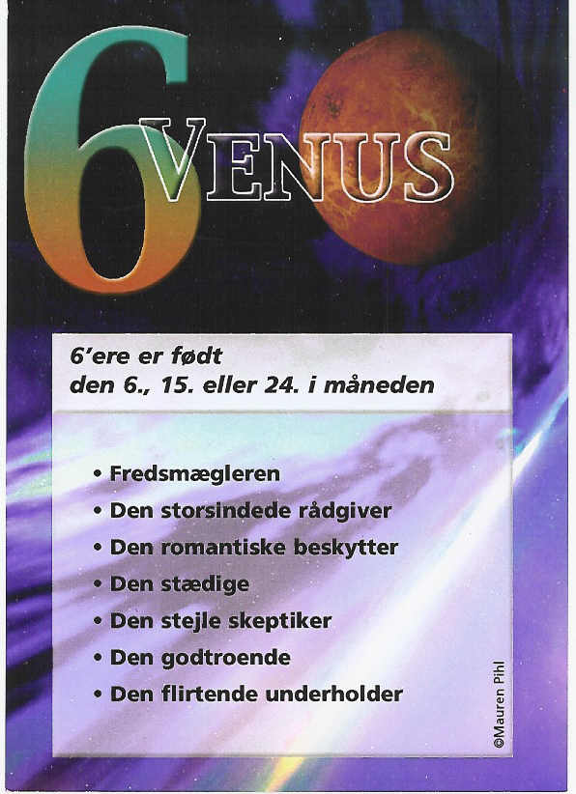
6 Venus
Denne planet er den
sanselige modtageligheds
planet.
Den lader os påskønne
skønheden i formernes
harmoni og de kærlige
følelser i omgivelserne.
Den står for værdier i
tilværelsen så som:
økonomi, penge, luksus og
bekvemmelighed.

TEMPERAMENT

Du er en kærlig, følsom og storsindet person, som altid hjælper andre. Ofte giver du for meget ud og glemmer at sætte grænser, hvilket gør dig ked af det og giver dig en følelse af at være blevet brugt. Da du samtidig kan være meget stædig, kan det medføre, at du sætter dem stolen for døren og har svært ved at tilgive udnyttelsen af din venlighed. Du har en udstråling, med magnetisk tiltrækning på andre. Blidhed er også et kendetegn, og du elsker at hygge, underholde og have det sjovt, gerne i familiens skød og venners lag. Det ville dog være godt for dig selv, hvis du lærte at ”klippe navlestrengen over” til dem, som du elsker, da disse måske kan føle, at de ikke altid får plads til at være sig selv.

KÆRLIGHEDSLIVET
Allerede i dine unge år vækkes din fordomsfrie interesse for erotikkens glæder. Du kan virke ret flirtende, da du har en speciel erotisk udstråling, som kan medføre jalousi hos din partner eller venner. Familien betyder meget for dig og du er beskyttende, opmærksom, omsorgsfuld og opvartende. Kvinden er den moderlige type, og dette forstærkes med alderen og manden bliver mere til hjemlig hygge.

ARBEJDSLIVET
Du befinder dig specielt godt i den sociale sektor, hvor du kan bruge din medfødte omsorg for andre. Du er udholdende og vedholdende og møder op, når der er brug for dig, fordi du føler, det er nødvendigt. Du har også en tendens til at stille op i f.eks. foreningsarbejde, bestyrelser etc., hvor din hjælp og støtte kan komme andre til gavn.
Den rene, uspolerede natur spiller en stor rolle for dig, hvorfor vandringer i skov og på marker virker som en healende energi.

Lykketal: 6, 15 og 24 samt 3, 9, 12, 18, 21 og 27

Lykkedage: fredag, tirsdag og torsdag

Amulet: Bærer du dit 6-tal som amulet, får du støtte og hjælp i alle hjerte- og kærlighedsanliggender.

Numerolog Mauren Pihl, mobil 31 31 91 07, maurenpihl@hotmail.com

